202A | 203B | 203C
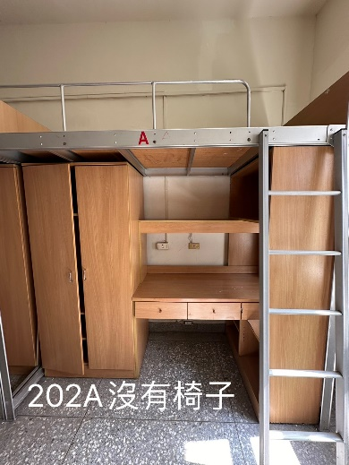 | 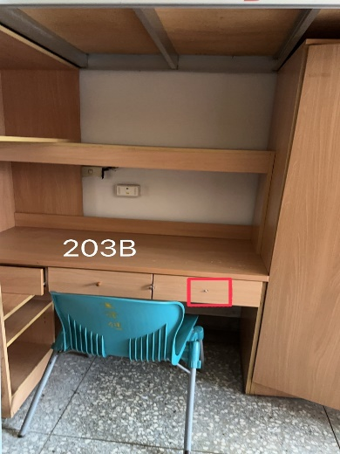 | 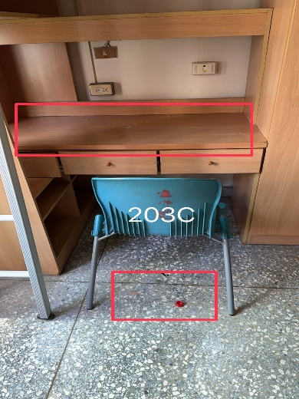
建議扣款：$200 | 建議扣款：$200 | 建議扣款：$200
203D | 206B | 206D
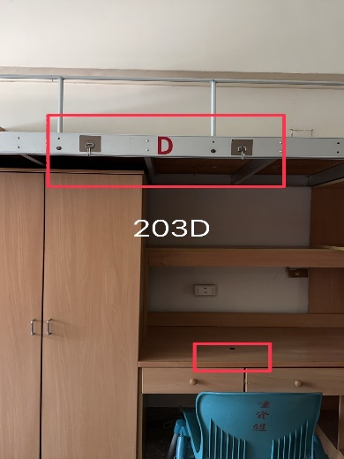 | 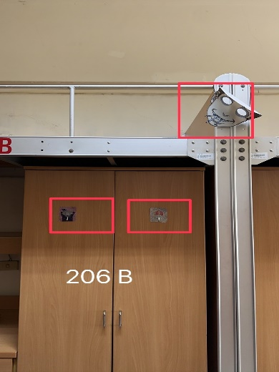 | 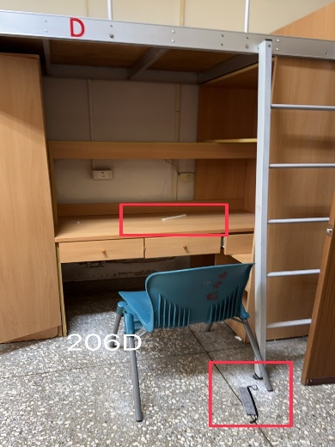
建議扣款：$200 | 建議扣款：$200 | 建議扣款：$200
207A | 207B | 207B
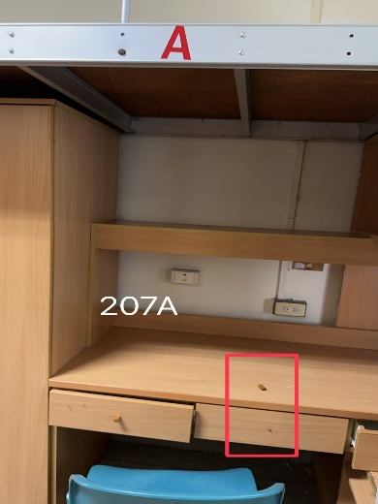 | 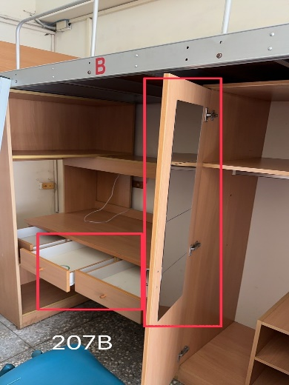 | 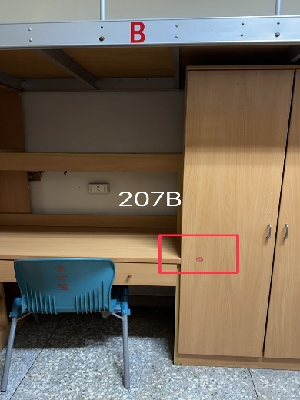
建議扣款：$200 | 建議扣款：$1,000 | 建議扣款：$200

207D | 209C | 210B
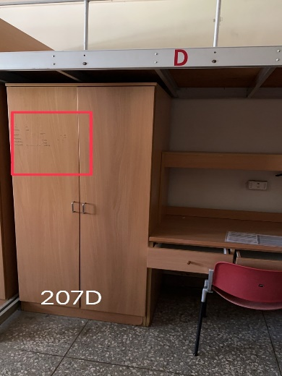 | 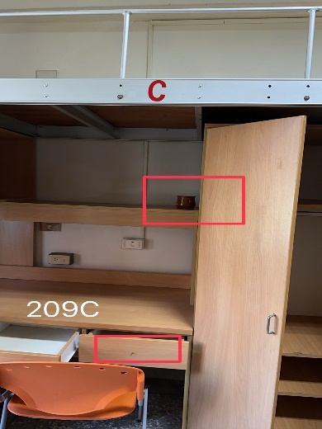 | 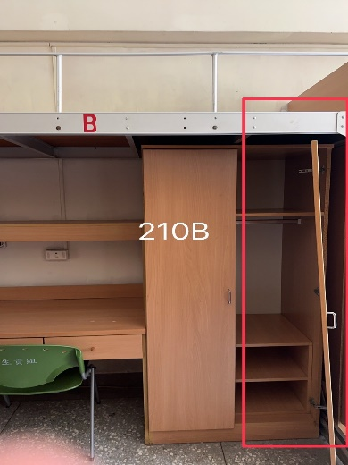
建議扣款：$200 | 建議扣款：$200 | 建議扣款：$200
211B | 212C | 214A
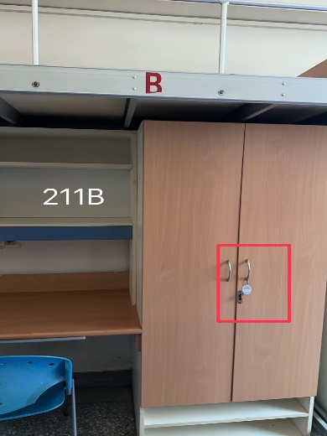 | 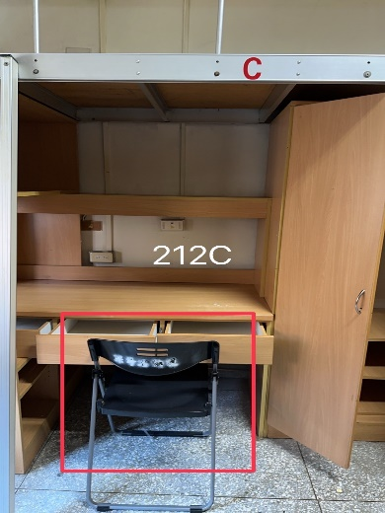 | 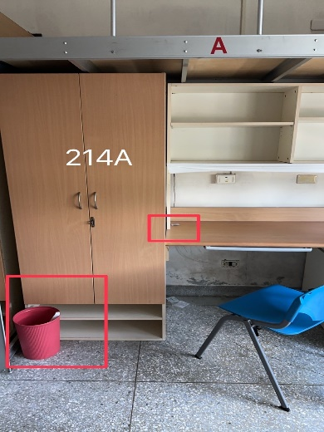
建議扣款：$200 | 建議扣款：$200 | 建議扣款：$200
214B | 214公共區域 | 216A
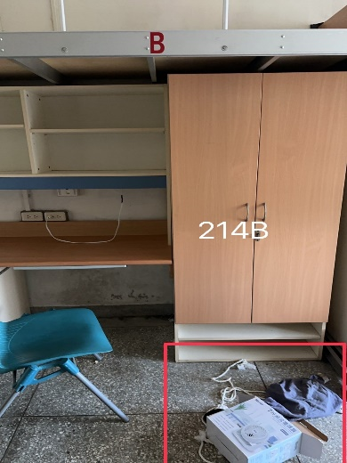 | 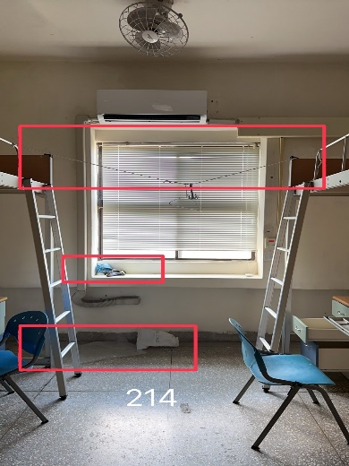 | 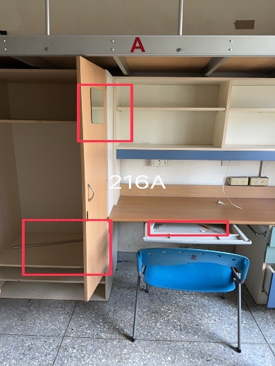
建議扣款：$200 | 建議扣款：$200 | 建議扣款：$200

217A、B | 218A | 218D
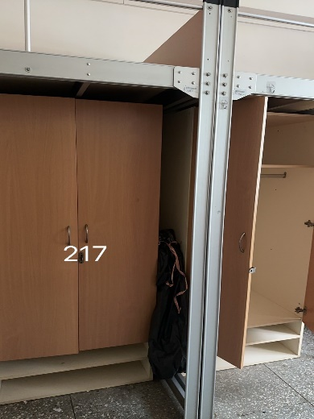 | 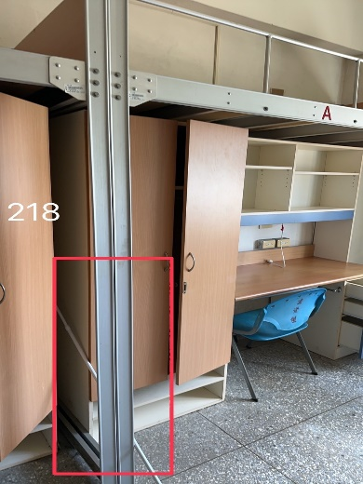 | 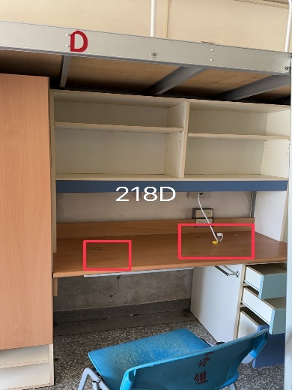
建議扣款：$200 | 建議扣款：$200 | 建議扣款：$200
218公共區域 | 219公共區域 | 220A
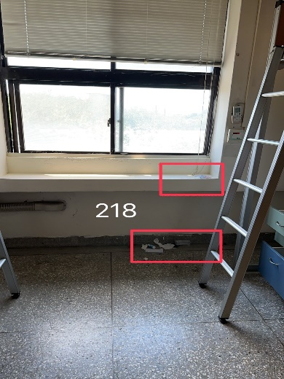 | 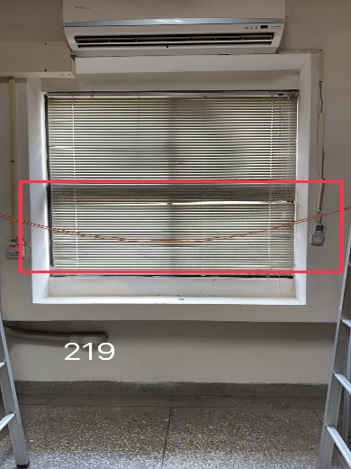 | 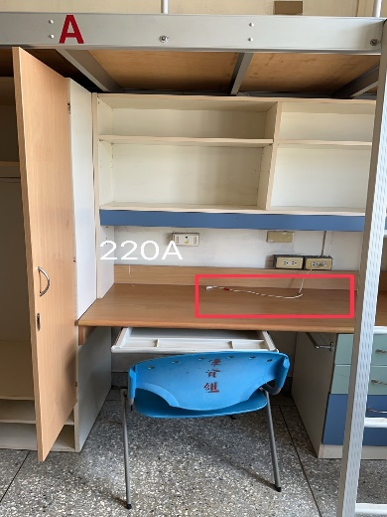
建議扣款：$200 | 建議扣款：$200 | 建議扣款：$200
220D | 221A | 221B
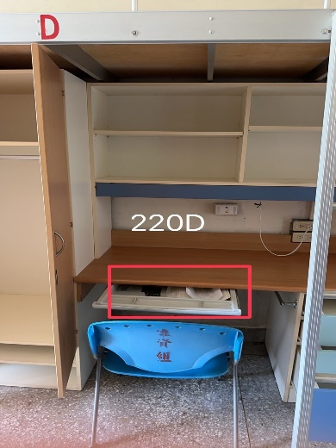 | 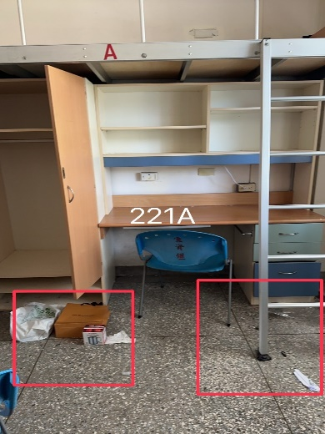 | 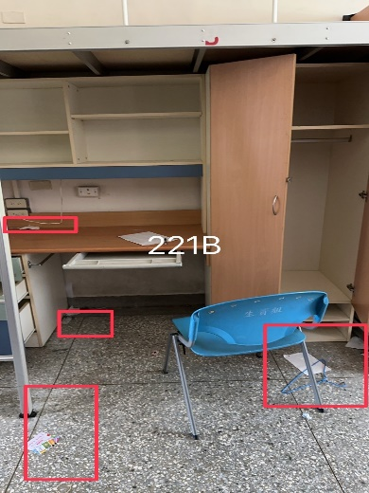
建議扣款：$200 | 建議扣款：$200 | 建議扣款：$200

221C | 221公共區域 | 223公共區域
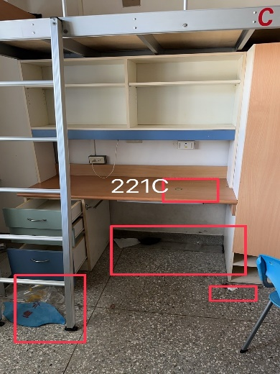 | 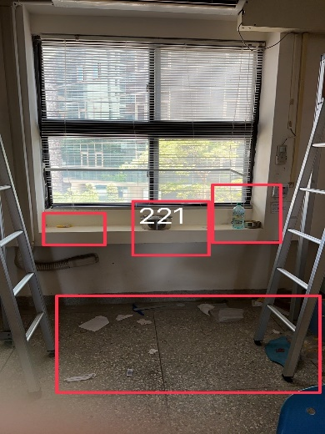 | 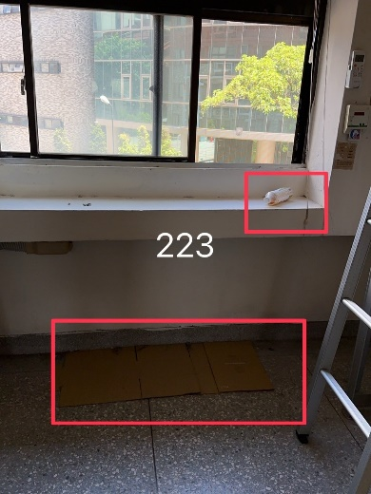
建議扣款：$200 | 建議扣款：$200 | 建議扣款：$200
227A | 229A | 229C
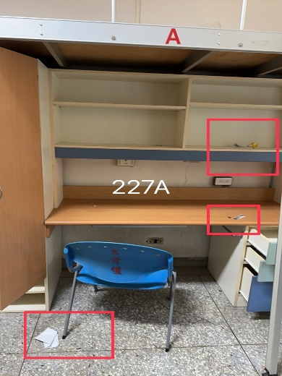 | 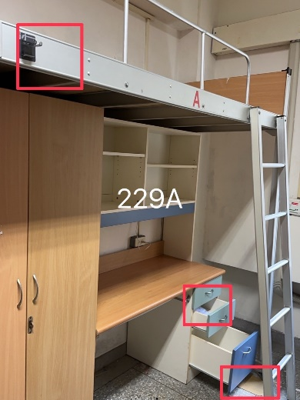 | 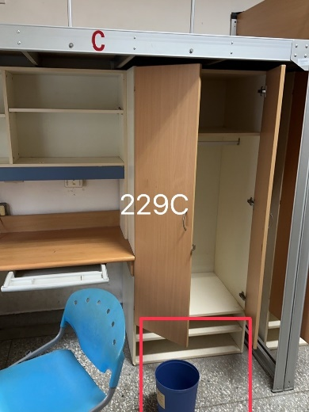
建議扣款：$200 | 建議扣款：$200 | 建議扣款：$200
229公共區域 | 230D | 230公共區域
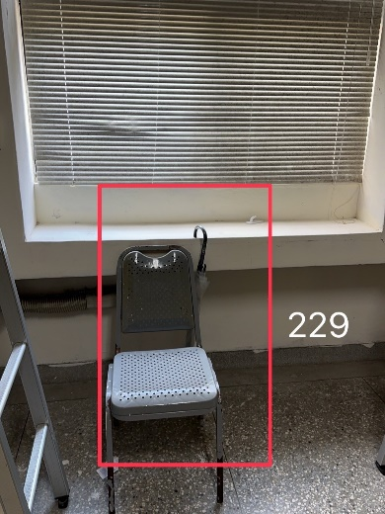 | 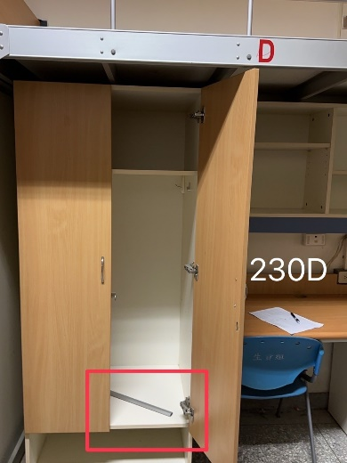 | 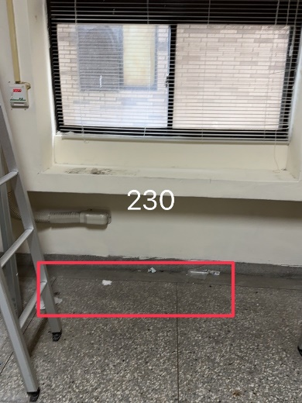
建議扣款：$200 | 建議扣款：$200 | 建議扣款：$200
231A | 231B | 231公共區域
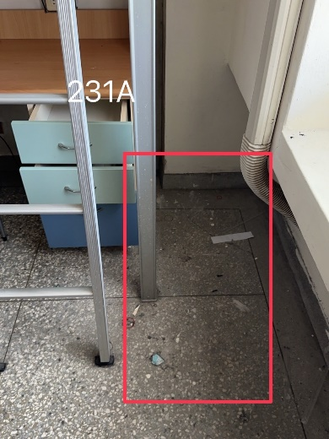 | 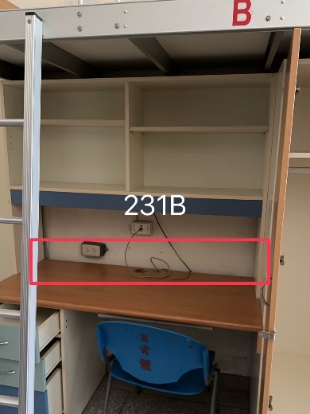 | 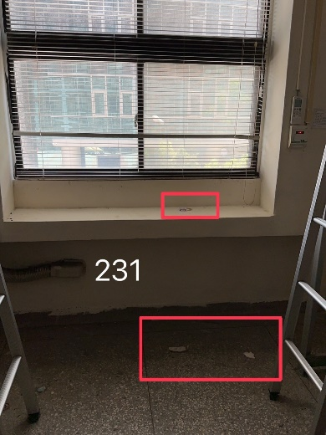
建議扣款：$200 | 建議扣款：$200 | 建議扣款：$200
233A
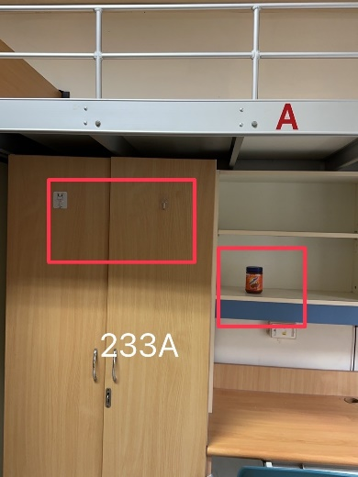
建議扣款：$200

